ANÁLISIS EXPLICATIVO DE LAS ESTADÍSTICAS MENSUALES DEL SISTEMA PARA LA AUTONOMÍA Y ATENCIÓN A LA DEPENDENCIA

Situación a 30 de junio de 2016
Instituto de Mayores y Servicios Sociales (Imserso)

Contenido

I – INTRODUCCIÓN 3
II - CARÁCTER PROVISIONAL DE LAS ESTADÍSTICAS MENSUALES. ORDEN SSI/2371/2013, DE 17 DE DICIEMBRE, POR LA QUE SE REGULA EL SISAAD 4
III - PROCESO DE FINALIZACIÓN DE LA PLENA IMPLANTACIÓN DE LA LEY DE DEPENDENCIA 4
IV – ANÁLISIS DE LA CALIDAD DE DATOS DEL PROCESO DE INTEGRACIÓN DEL NUEVO SISTEMA DE INFORMACIÓN DE ATENCIÓN A LA DEPENDENCIA 5
V - PERSONAS BENEFICIARIAS CON PRESTACIÓN 6
VI - PERSONAS PENDIENTES DE RECIBIR PRESTACIÓN 9
VII - DISTRIBUCIÓN DE SERVICIOS Y PRESTACIONES ECONÓMICAS DE CUIDADOS FAMILIARES 11
VIII – EMPLEO 12
IX - PERSONAS BENEFICIARIAS CON PRESTACIÓN POR COMUNIDADES AUTÓNOMAS 14
X – GRADO DE COBERTURA DEL SISTEMA DE ATENCIÓN A LA DEPENDENCIA. PERSONAS CON PRESTACIÓN POR COMUNIDADES AUTÓNOMAS 15
1. PERSONAS BENEFICIARIAS Y PENDIENTES DE RECIBIR PRESTACIÓN POR COMUNIDADES AUTÓNOMAS. GRADOS III Y II 15
2. PERSONAS BENEFICIARIAS Y PENDIENTES DE RECIBIR PRESTACIÓN POR COMUNIDADES AUTÓNOMAS. GRADO I 17

I – INTRODUCCIÓN

Como se dispone con carácter general en el artículo 11 de la Ley 39/2006, de 14 de diciembre (en adelante Ley de Dependencia), al referirse a las competencias de las Comunidades Autónomas, corresponde a las mismas “gestionar, en su ámbito territoral, los servicios y recursos necesarios para la valoración y atención de la dependencia”. Así, las Comunidades Autónomas son las administraciones competentes para recibir las solicitudes presentadas por los ciudadanos, valorar la situación en que se encuentren las personas solicitantes y dictar, en su caso, la correspondiente resolución en que se reconozca la situación de dependencia.

Las Comunidades Autónomas introducen sus datos en el Sistema de Información del Sistema para la Autonomía y Atención a la Dependencia (SISAAD). Con ellos se confeccionan mensualmente las estadísticas sobre la gestión del Sistema de Dependencia y se realizan los cálculos correspondientes a la parte de la financiación aportada por la Administración General del Estado en concepto de nivel mínimo de protección.

Las cifras incluidas en las estadísticas mensuales son un reflejo de la actividad de las Comunidades Autónomas y muestran el volumen de información que dichas Comunidades incorporan al Sistema. En aquellos meses en los que se realice una mayor gestión y, en consecuencia, se remita un mayor volumen de información por las Comunidades Autónomas, sus datos resultarán más elevados que en aquellos meses en que la información enviada sea inferior. A efectos de financiación, un número mayor de beneficiarios con prestación supone unas cifras mayores a recibir en concepto de nivel mínimo de protección. En aquellos ejercicios presupuestarios en que la dotación económica inicial no ha resultado suficiente, la Administración General del Estado ha tramitado las oportunas ampliaciones del presupuesto, para disponer de crédito suficiente y realizar las correspondientes transferencias a las Comunidades Autónomas.

II - CARÁCTER PROVISIONAL DE LAS ESTADÍSTICAS MENSUALES. ORDEN SSI/2371/2013, DE 17 DE DICIEMBRE, POR LA QUE SE REGULA EL SISAAD

La normativa que regula el Sistema de Información recoge el carácter provisional de estas estadísticas mensuales. Así, en la Orden SSI/2371/2013, de 17 de diciembre, por la que se regula el SISAAD, se dispone en su artículo 5 que “teniendo en cuenta el proceso de actualización continua y constante de los datos incorporados en el SISAAD, las estadísticas mensuales tienen carácter provisional. El Consejo Territorial de Servicios Sociales y del Sistema para la Autonomía y Atención a la Dependencia, es el órgano encargado de realizar la evaluación anual de la gestión del SAAD, comparando los datos elevados a definitivos a 31 de diciembre de cada año y publicados en el SISSAD, con los datos de los ejercicios anteriores.”

III - PROCESO DE FINALIZACIÓN DE LA PLENA IMPLANTACIÓN DE LA LEY DE DEPENDENCIA

En cumplimiento del principio de progresividad en la implantación de la Ley 39/2006, a fecha 1 de julio de 2015 se han incorporado al Sistema de Dependencia las personas valoradas con un Grado I, nivel 2, sin resolución PIA antes del 01/01/2012 y que no hubieran solicitado la dependencia antes del 01/07/2011, y las personas valoradas con un Grado I o un Grado I, nivel 1, que no estuvieran ya incorporadas con anterioridad.

IV – ANÁLISIS DE LA CALIDAD DE DATOS DEL PROCESO DE INTEGRACIÓN DEL NUEVO SISTEMA DE INFORMACIÓN DE ATENCIÓN A LA DEPENDENCIA

Tras la culminación en 2015 de la incorporación de todas las Comunidades Autónomas al nuevo Sistema de Información de Autonomía Personal y Atención a Dependencia, se ha abordado un proceso global de revisión y contraste de la información consolidada por las mismas en el SISAAD.

Una vez finalizados estos trabajos, durante el presente año 2016 se están llevando a cabo procesos específicos de mejora de la calidad de la información suministrada por las Comunidades Autónomas, centrados en los registros de prestaciones (fechas de inicio y final de la efectividad de la prestación, tipo de prestación...)

Estas actuaciones de mejora de la calidad de la información, consensuadas con las Comunidades Autónomas, tendrán su reflejo en las estadísticas de los meses correspondientes.

V - PERSONAS BENEFICIARIAS CON PRESTACIÓN
La cifra de personas beneficiarias con prestación continúa consolidada por encima de 800.000, en concreto 826.362, el número de beneficiarios con prestación más elevado desde la entrada en vigor de la Ley de Promoción de la Autonomía Personal y Atención a las Personas en situación de Dependencia.
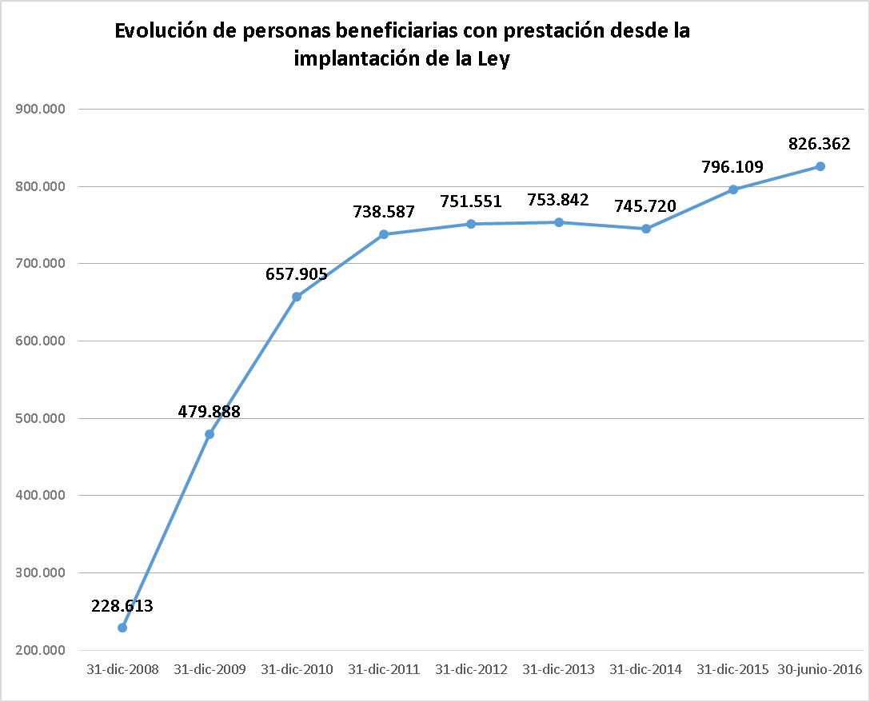

La gestión del Sistema de Dependencia por parte de las Comunidades Autónomas ha propiciado que se continúe con la incorporación de nuevas personas. De este carácter dinámico se deriva que todos los meses se produzcan variaciones en relación con las cifras del mes anterior. Durante el mes de junio de 2016 se han incorporado al Sistema un total de 20.018 nuevas personas beneficiarias con prestación, de ellas 7.836 corresponden al Grado I.
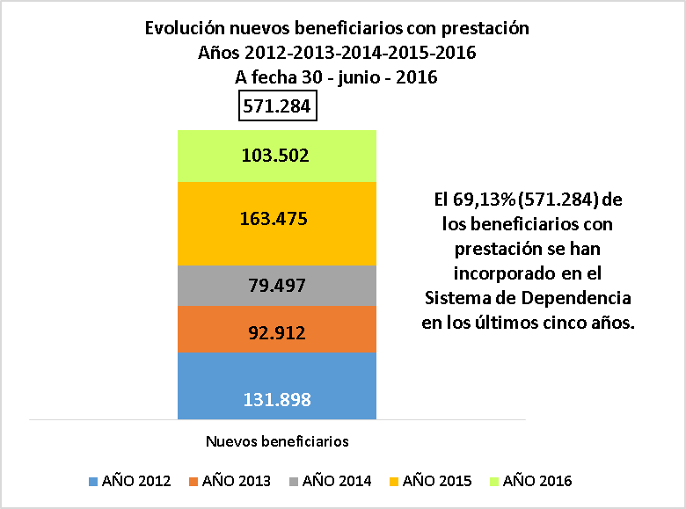

En cuanto al perfil por edad de los beneficiarios, el 71,94 % tienen más de 65 años. En concreto un 17,84% tienen una edad comprendida entre los 65 y 79 años, mientras que un 54,10% tienen 80 o más años.

En todo caso, el 75,61% de las personas con derecho a prestación que han causado baja en lo que va de año ya se encontraban recibiendo su correspondiente prestación, al tratarse de personas que tenían reconocido un Grado de dependencia.

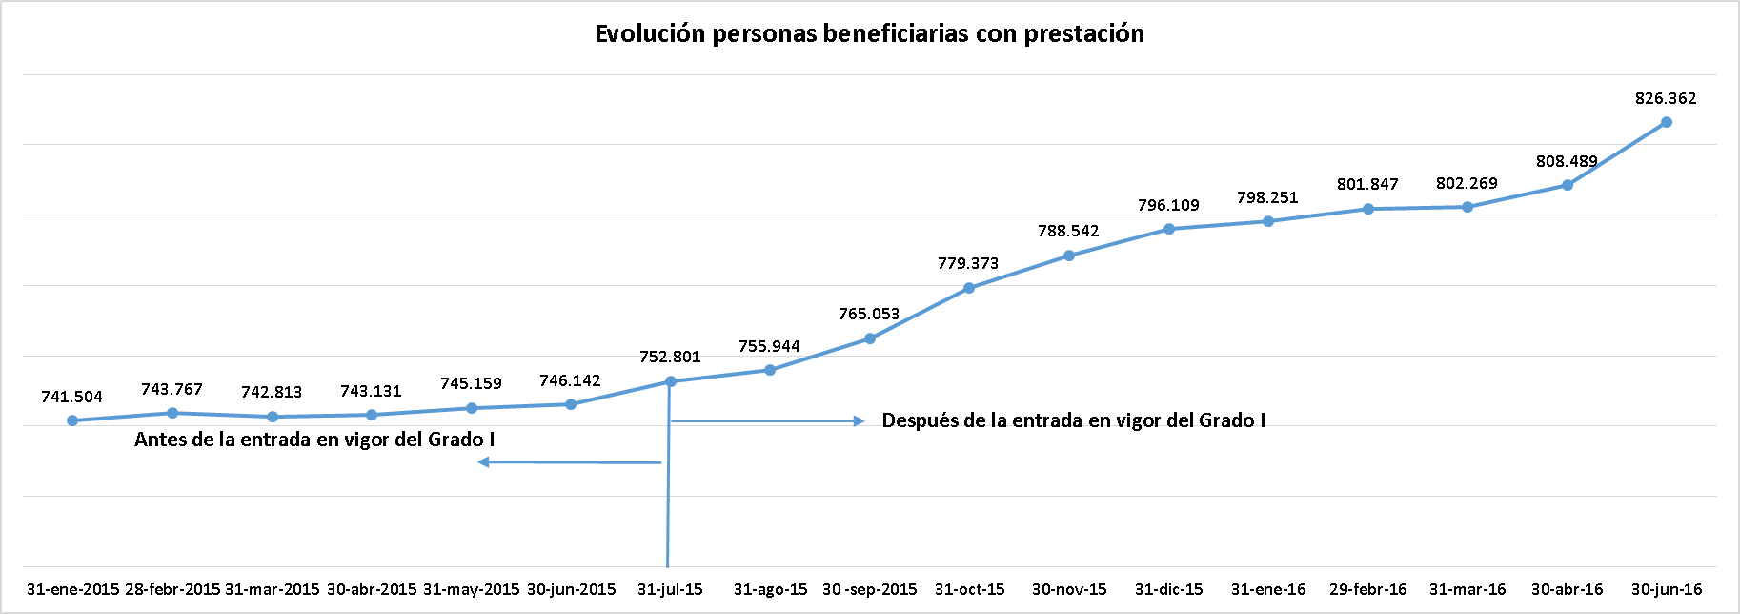
Como consecuencia de la total implantación de la Ley, en julio de 2015, puede apreciarse en la siguiente gráfica la evolución de las personas beneficiarias con prestación desde enero de 2015:

VI - PERSONAS PENDIENTES DE RECIBIR PRESTACIÓN
El análisis de las personas pendientes de recibir prestación no puede ser el mismo para Grados efectivos y consolidados, que para el Grado que se ha incorporado al Sistema el 1 de julio de 2015.

En cuanto a las personas pendientes de recibir prestación de los Grados y niveles ya efectivos y consolidados antes del 1 de julio de 2015, nos encontramos con un descenso de 172.366 personas desde diciembre de 2011, lo que supone una disminución del 56,34%.
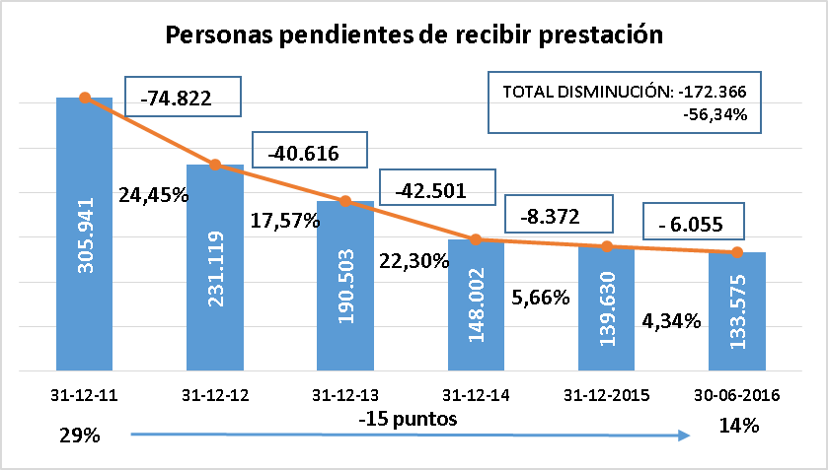

Transcurrido un año desde la plena implantación del Grado I, que entró en vigor el 1 de julio de 2015, excluidas las personas valoradas con un Grado I Nivel 2 que ya se encontraban integradas en el Sistema desde 2011, nos encontramos con la siguiente situación:

Personas dependientes de Grado I cuya efectividad entró en vigor el 1 de julio de 2015

Fecha inicial 30 de junio de 2015
314.570 personas
59.429 personas con prestación reconocida, que se incorporan en los 826.362 beneficiarios con prestación

2.099 revisiones de situación de dependencia que incrementan su Grado (Grados III y II)

Evolución

Situación a fecha 30 de junio de 2016
247.933
personas

5.109 sin situación de dependencia

VII - DISTRIBUCIÓN DE SERVICIOS Y PRESTACIONES ECONÓMICAS DE CUIDADOS FAMILIARES

La Atención a las personas en situación de dependencia a través de Servicios Profesionales es notablemente superior a la de Prestaciones Económicas para Cuidados en el Entorno Familiar. Los Servicios representan el 65,06% del total de prestaciones reconocidas y, por su parte, las Prestaciones Económicas para Cuidados en el Entorno Familiar suponen un 34,94%, lo que muestra una diferencia entre ambos de 30,12 puntos porcentuales.
Es de destacar que el número de prestaciones se mantiene por encima del millón (1.016.420).

A día de hoy, y respecto a 31 de diciembre de 2011, han aumentado todos los Servicios profesionales, lo que contribuye a la generación de nuevos puestos de trabajo.

VIII – EMPLEO

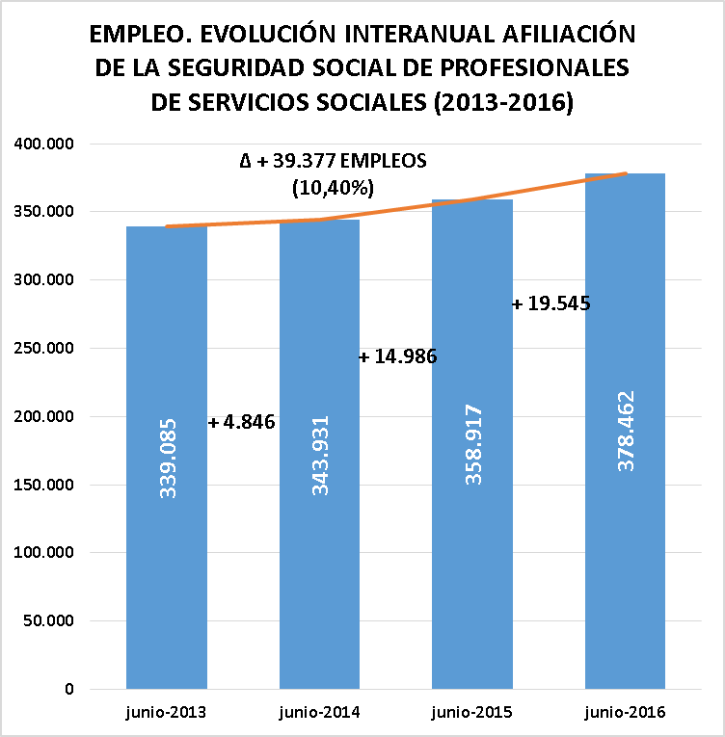
Diferencia mensual
En cuanto a la creación de empleo, se ha producido un incremento de 2.628 afiliaciones de profesionales de Servicios Sociales respecto del mes anterior, mayo de 2016.

Evolución interanual
La evolución interanual, comparada con el mismo mes del año anterior, junio de 2015, presenta un aumento de 19.545 nuevas afiliaciones, un 5,16%,

Desde junio de 2013 a la actualidad, se observa una evolución interanual sostenida al alza, obteniéndose un incremento de 39.377 nuevas afiliaciones, esto es, el 10,40%.
En concreto en referencia a las afiliaciones a la Seguridad Social desde el ejercicio 2011 puede apreciarse una tendencia al alza en relación al número de afiliaciones en el Sector, de tal forma que desde dicho ejercicio se ha producido un aumento de 40.342 nuevas afiliaciones.
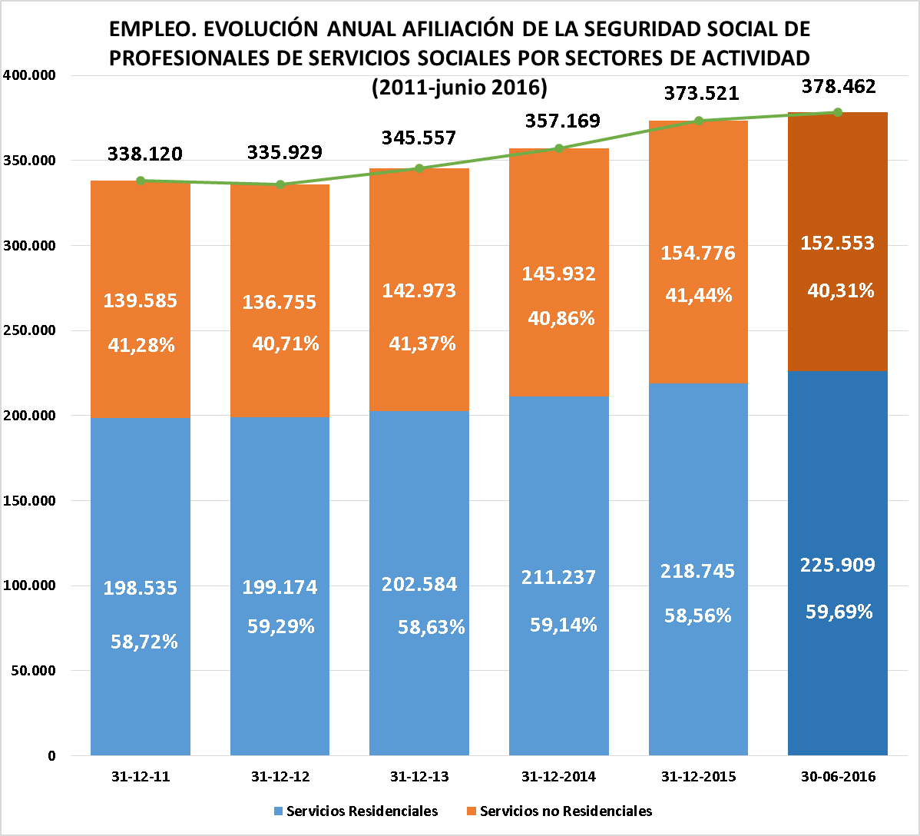

IX - PERSONAS BENEFICIARIAS CON PRESTACIÓN POR COMUNIDADES AUTÓNOMAS

X – GRADO DE COBERTURA DEL SISTEMA DE ATENCIÓN A LA DEPENDENCIA. PERSONAS CON PRESTACIÓN POR COMUNIDADES AUTÓNOMAS

PERSONAS BENEFICIARIAS Y PENDIENTES DE RECIBIR PRESTACIÓN POR COMUNIDADES AUTÓNOMAS. GRADOS III Y II

A fecha 30 de junio de 2016 encontramos un total de 818.180 personas beneficiarias de Grados III y II, de las cuales 692.055 son personas beneficiarias con prestación reconocida, lo que supone un 84,58% de cobertura media nacional, como se refleja en la gráfica de la página siguiente.

Por lo tanto, hay un total de 126.125 de los Grados III y II pendientes de recibir prestación, esto es un 15,42%. De estas personas, el 82,34%, 103.853, se encuentra en ocho Comunidades Autónomas que presentan un porcentaje de personas pendientes de recibir prestación superior a la media de estos Grados.

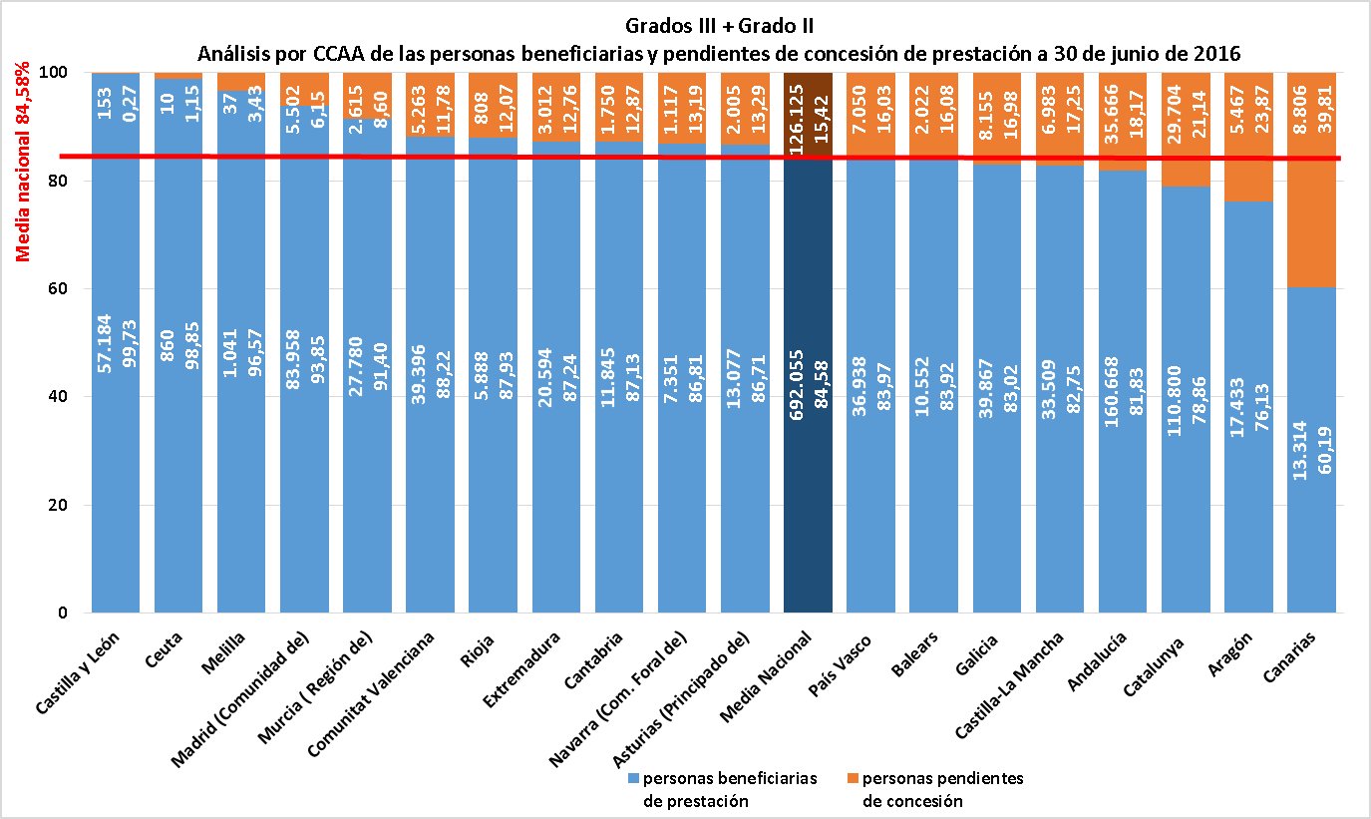

PERSONAS BENEFICIARIAS Y PENDIENTES DE RECIBIR PRESTACIÓN POR COMUNIDADES AUTÓNOMAS. GRADO I

Respecto al Grado I en su totalidad, incluidos Grado I niveles 1 y 2, a fecha 30 de junio de 2016, tras un año de su plena implantación, existe un total de 134.307 personas con prestación reconocida, lo que significa un 34,47% del total de la media nacional de personas con efectividad de su derecho actual.

El 82,40% del total de personas pendientes de recibir prestación del Grado I, 210.435 se encuentran en nueve Comunidades Autónomas, cuyo porcentaje de personas pendientes de recibir prestación es superior a la media nacional del 65,53% del Grado I.

